权限场景测试
支付对账与差错追踪 MVP · 四眼原则与状态机
项 | 内容
被测系统 | 支付对账与差错追踪 MVP（src/）
测试环境 | 127.0.0.1:8097 ｜ 模型 mock ｜ SQLite ｜ Python 3.14 + FastAPI
执行时间 | 2026-11-06
执行人 | 测试（自动化 + 手工脚本）
用例数 | 4（通过 4）
结论 | 通过
备注 | 会话越权（方案 P02/P03）属交付版能力，MVP 无会话体系，本次未执行。

一、用例结果
编号 | 用例 | 期望 | 实际 | 结果
P-01 | 建单人给自己复核 | 403 | HTTP 403「不能是同一人」 | 拒绝
P-02 | Agent 写操作必须确认 | 停在 G1 | waiting_confirm / create_ticket | 拒绝
P-03 | 会话终止后仍确认 | 409 | HTTP 409「没有待确认的操作」 | 拒绝
P-04 | 已提交工单重复提交 | 409 | HTTP 409「状态为 submitted」 | 拒绝

二、执行记录截图
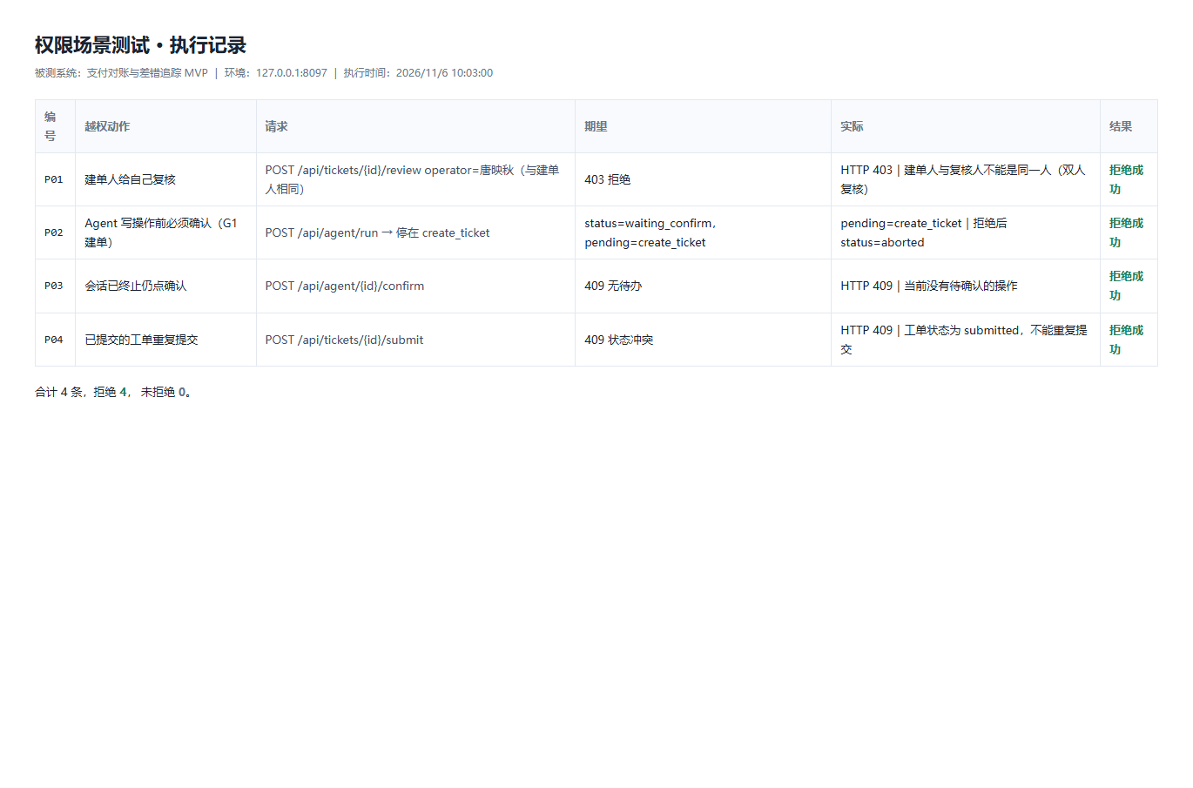
图 1 权限用例执行记录：自审被拒、确认门、终止后确认、重复提交

三、结论
4 条权限用例全部被拒。四眼原则在服务端强制（403），不依赖前端隐藏按钮；状态机对已提交/已终止的操作返回 409。

